GUÍA TEÓRICA - PRINCIPALES TEORÍAS EVOLUTIVAS

¿QUÉ ES LA EVOLUCIÓN BIOLÓGICA?

La evolución biológica es la transformación gradual y progresiva, de formas de vida primitivas en otras más diferentes y complejas. Esta transformación ocurrió a lo largo de extensos periodos de tiempo y dio origen a la gran diversidad de la vida.
A lo largo del tiempo se propusieron numerosas teorías para explicar el origen de la gran diversidad de seres vivos que habitan en el planeta.
El fundador de la teoría moderna de la evolución fue Charles Darwin (1809-1882), quien proporcionó una explicación de el origen de los organismos que constituye la teoría de la selección natural.

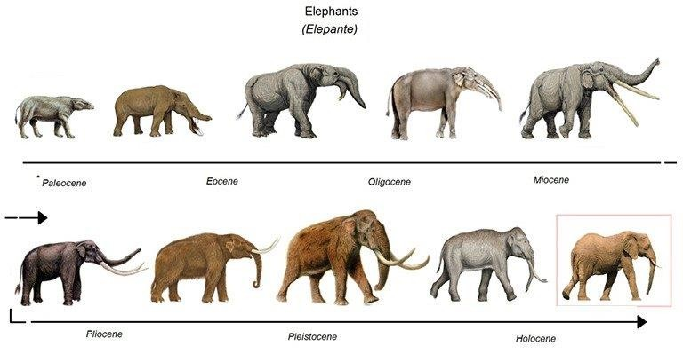

CONCEPTO DE EVOLUCIÓN EN EL TIEMPO

La idea de parentesco. Conde de BUFFON (1707-1788) Propuso que las especies podían sufrir cambios en el curso del tiempo por procesos de “degeneración”. Esta idea da origen al transformismo, es decir, que los seres vivos están emparentados y se transforman en el tiempo.

La idea del tiempo geológico. James HUTTON (1728-1799) Aporta la concepción del cambio gradual de los fenómenos geológicos, a través de la teoría del uniformismo y el actualismo, y establece que los fenómenos geológicos se producen de forma lenta y constante, lo que requiere muchísimo más tiempo para su acción que la indicada por el fijismo.

La idea del origen común. Caballero de LAMARCK (1744-1829) Admite la evolución y el origen común de las especies y expone su teoría sobre la transformación basado en la herencia de los caracteres adquiridos, la transformación progresiva de los órganos según su uso o desuso y su transmisión a la descendencia.

El significado de los fósiles. Georges CUVIER (1769-1832) Admite la evolución y el origen como de las especies y expone su teoría sobre la transformación basado en la herencia de los caracteres adquiridos, la transformación progresiva de los órganos según su uso o desuso y su transmisión a la descendencia.

La idea de competencia por los recursos.Thomas MALTHUS (1766-1834) Estudia a las poblaciones humanas y concluye que dichas poblaciones tienden a crecer en progresión geométrica mientras que los recursos lo hacen proporción aritmética, por lo que se establece una competencia por los mismos y sólo los más aptos sobreviven.

Los mecanismos del cambio. Charles DARWIN (1809-1882) Conjuntamente con Alfred Wallace, explica los mecanismos que producen los cambios en los organismos a lo largo del tiempo, y establece que es el proceso de selección natural el que explica el origen de las especies

EL FIJISMO Y EL CATASTROFISMO

Una teoría que gozó de gran credibilidad durante siglos fue la teoría fijista o fijismo, que consideraba que todas las especies eran invariables (fijas) y fueron creadas al principio de los tiempos.

Los fósiles se consideraban caprichos de la naturaleza (piedras que aparecen con conchas o huesos, por ejemplo) o especies que desaparecieron por catástrofes diversas, pero sin relación con los seres actuales. Otra teoría, la teoría de las creaciones sucesivas o teoría catastrofista, trató de hacer compatible el fijismo con la existencia de los fósiles. Según esta teoría, la Tierra estuvo poblada por una sucesión de flora y fauna independientes de sí.
Estos seres vivos eran producto de actos creadores seguido de aniquilaciones catastróficas, la última de las cuales fue el diluvio universal. Se fijó que la edad de la Tierra se da en los 70.000 años y llegó a contabilizar 27 creaciones distintas.

Hoy sabemos que en el pasado vivieron especies distintas a las actuales. Muchas se extinguieron sin dejar rastro y otras dejaron descendientes más o menos modificados.

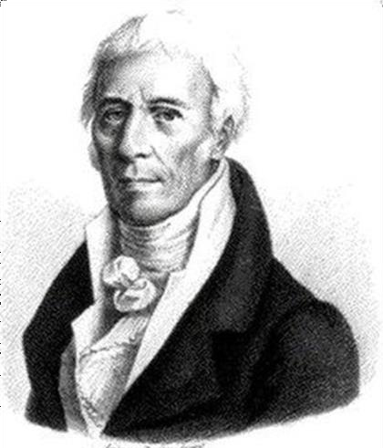
LA TEORÍA DE LAMARCK

Más tarde, en el siglo XVIII, el francés Lamarck (1744-1829) fue el primer naturalista que desenvolvió una teoría de la evolución, en la que explicaba sus mecanismos. Esta teoría propone los siguientes postulados

- Los seres vivos tienen una tendencia innata a
su perfeccionamiento, que les permitía adaptarse a los ambientes más diversos.
- Ley del del uso y desuso de los órganos→ Los cambios del ambiente crean necesidades en los organismos, para adaptarse a las nuevas condiciones de la vida. Esto origina un aumento o disminución en el uso de algunos órganos, el que implica su mayor o menor desenvolvimiento y la consiguiente modificación del organismo.

- La función crea el órgano→ Cuando los cambios ambientales originen necesidades completamente nuevas, pueden surgir, como respuesta, órganos totalmente nuevos.

- Herencia de los caracteres adquiridos→ Para que los nuevos caracteres se perpetúen en las posteriores generaciones, tienen que ser hereditarios.

De este modo, según afirmaba Lamarck, por adaptación a los diferentes ambientes, fueron surgiendo durante millones de años las distintas especies que habitan en nuestro planeta. La teoría de Lamarck es fácil de aceptar intuitivamente y ejerció una gran influencia en el pensamiento biológico, pero se comprobó que era errónea. Todos los intentos que se hicieron para demostrar la herencia de los caracteres adquiridos (punto clave de la teoría) fracasaron rotundamente.

LAS TEORÍAS DARWINISTAS

A mediados del siglo XIX, el naturalista inglés Charles Darwin dio a conocer una teoría, muy polémica en su momento, que intentaba explicar la evolución biológica: la teoría de la selección natural.

LA TEORÍA DE LA SELECCIÓN NATURAL

Los principales argumentos a favor de la teoría de la evolución según Darwin, son los siguientes:

♢ Los seres vivos, en condiciones naturales, producen una descendencia muy numerosa. Si todos sobreviviesen, llenarían la Tierra en pocas generaciones.
♢ En la naturaleza, sólo la minoría de los nacidos prosperan. El número de individuos de una población permanece prácticamente constante a lo largo de generaciones, por lo que la mayoría de la descendencia muere.
♢ Cualquier población está formada por individuos que presentan pequeñas diferencias hereditarias.
♢ Sobreviven los más aptos o los que están mejor adaptados al ambiente que los rodea. Los supervivientes son los que triunfan en la llamada de la lucha por la existencia, esto es, en la competencia para lograr el alimento, en la facilidad de huir de los depredadores...etc.

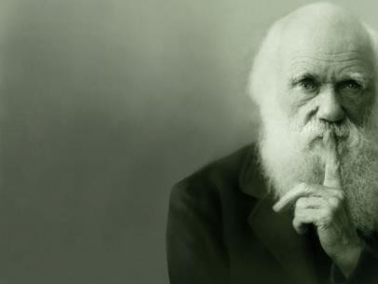
♢ La naturaleza selecciona a los individuos con peculiaridades en su constitución o comportamiento, producto de las diferencias hereditarias. Estas peculiaridades se les confiere una mayor capacidad para sobrevivir en ese determinado ambiente.
♢ Los supervivientes transmiten a su descendencia los caracteres de adaptación más favorables. De esta manera, la suma de pequeñas ventajas logradas por esta selección natural originaría las diferentes adaptaciones de los organismos a su medio natural.

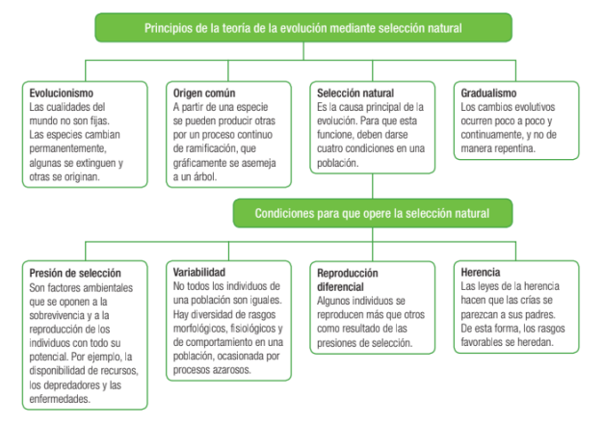

EL NEODARWINISMO

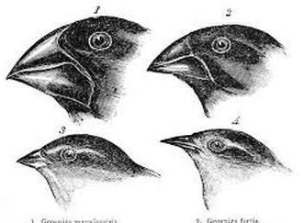
El neodarwinismo, o teoría sintética de la evolución, nace cara al 1930, de la unión de la teoría darwinista con los conocimientos llegados por la genética y otras ciencias biológicas. Esta teoría resultó muy fructífera y es admitida por la mayoría de los científicos.

Hoy sabemos que solamente las diferencias hereditarias (causadas por las mutaciones), constituyen la materia prima de la evolución, pues sobre ellas actúa la selección natural. Esta, al actuar de forma acumulativa sobre pequeñas variaciones, puede producir cambios evolutivos importantes.

El neodarwinismo afirma que las mutaciones y la selección natural se complementan entre sí, y ninguno de estos procesos, por ellos solos, puede dar lugar a un cambio evolutivo.

EL HECHO DE LA EVOLUCIÓN

Pruebas de la evolución:
La ciencia actual no se puede entender sin tener en cuenta la teoría de la evolución. La evolución es muy difícil de observar directamente, pero todos los organismos vivos presentan rasgos evolutivos que la demuestran.
Las pruebas se pueden agrupar en cinco tipos:
- Paleontológicas
- Biogeográficas
- Anatómicas
- Embriológicas
- Biomoleculares

Pruebas paleontológicas:
Surgen del estudio de los registros fósiles y de las comparaciones entre las especies extintas y actuales para ver sus similitudes y diferencias, demostrándose que los seres vivos que han habitado la Tierra en el pasado han cambiado con el tiempo y que unas especies han sido sustituidas por otras.

Evolución del caballo
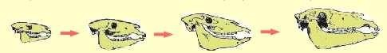
Se disponen de series continuas de fósiles que permiten comprobar la evolución de determinadas especies.

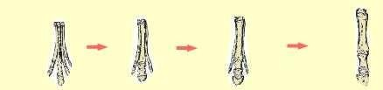
Se conocen los pasos que han permitido el cambio de un animal del tamaño de un perro con cuatro dedos en sus patas, hasta el estado actual, de mayor estatura y con un solo dedo en cada pata.
El descubrimiento de las formas intermedias entre dos grupos de organismos es una de las pruebas más importantes de la evolución

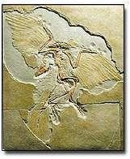
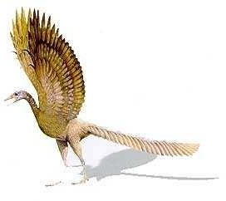
Archaeopteryx

Ave primordial con plumas, pero con dientes en su pico y garras de reptil en sus alas.

Pruebas biogeográficas

Surgen del estudio de las similitudes y diferencias que presentan la fauna y la flora según su localización geográfica, demostrándose que los organismos de dos regiones son más parecidas cuanto más cercanas están y difieren más cuanto más alejadas se hallan.

Las faunas de América del Sur y África son diferentes pero presentan especies que están relacionadas aunque estos continentes se separaron hace millones de años.

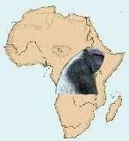
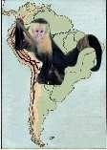
Los monos A partir de antepasados comunes se diferenciaron en especies diferentes en ambos continentes.

La fauna de Australia es muy diferente del resto ya que se separó de ellos con mayor anterioridad.

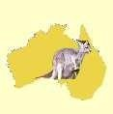
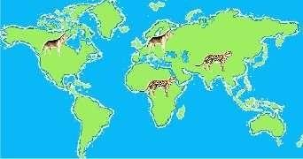
Los marsupiales Se mantuvieron como mamíferos primitivos en Australia mientras que los verdaderos mamíferos poblaron el resto del mundo

Pruebas anatómicas
Son consecuencia del estudio comparado de los órganos de las distintas especies, tanto en estructura y función, que nos informan que hay dos tipos básicos de órganos, los órganos homólogos y análogos.

Los órganos homólogos tienen la misma estructura interna aunque su forma externa y su función sean diferentes y son prueba de un origen común.

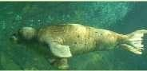
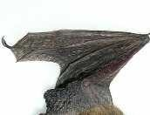
Las extremidades La aleta de una morsa o el ala del murciélago tienen los mismos huesos y articulaciones a pesar de sus diferentes formas y funciones como nadar y volar

Los órganos análogos tienen una misma función, pero sus estructuras internas son diferentes y prueban la adaptación de órganos diferentes a una misma función

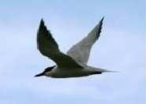
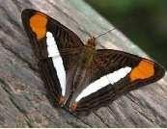
Las alas los distintos tipos de alas de los insectos, o de las aves tienen diferentes estructuras pero ambas están adaptadas el vuelo

Pruebas embriológicas
Son consecuencia del estudio comparado de los órganos de las distintas especies, tanto en estructura y función, que nos informan que hay dos tipos básicos de órganos, los órganos homólogos y análogos.

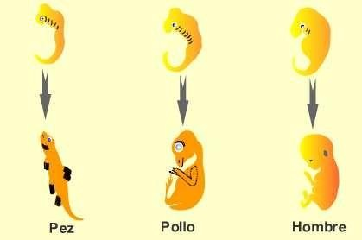
Se demuestra que los rasgos comunes en las fases iniciales son más semejantes cuanto más próximos son los animales, lo que demuestra un antecesor común para todos ellos.

En los embriones de vertebrados
Todos tienen cola y hendiduras branquiales aunque los animales adultos carezcan de ellas.

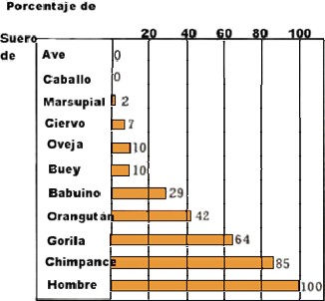
Pruebas biomoleculares
aglutinogenos
Surgen del estudio a nivel molecular en especies diferentes, comparando las secuencias de proteínas y ácidos nucleicos. Se concluye que cuanto más perecidos son dos organismos, más coincidencias existen en las moléculas que los forman.
La uniformidad en la composición química y las rutas metabólicas revelan un origen común de los organismos

La comparación de las proteínas y del ADN han permitido elaborar árboles filogenéticos entre especies, que confirman el grado de parentesco entre ellas.
(Reacción de aglutinación € es mayor cuanto más próximas son las especies)

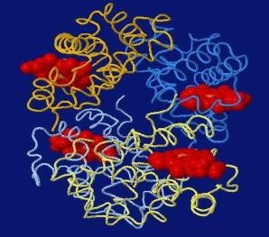
Determinadas regiones de proteínas de diferentes organismos se han mantenido prácticamente sin cambios en la evolución debido a su importancia funcional.
Existen secuencias de nucleótidos en el ADN muy conservadas en todas las especies conocidas debido a su importante función genética.

